**bel.ru**

**Школа, 16 домов и автомобили: последствия обстрелов белгородского муниципалитета**

1 октября 2023, 10:07

Фото: 1MI

**Школа и дома повреждены при обстрелах Грайворонского округа**

**За последние недели под обстрел ВСУ попали несколько населённых пунктов Грайворонского округа. Повреждения зафиксировали в школе, частных домах, автомобилях и комбайне. Рабочие уже приступили к восстановлению, отметил Вячеслав Гладков.**

Губернатор Белгородской области **Вячеслав Гладков** сообщил на своей странице в соцсетях о последствиях обстрелов населённых пунктов в Грайворонском округе. За последние недели под огонь попали 16 частных домов, четыре легковых автомобиля, школа и один комбайн.

В настоящее время рабочие занимаются восстановлением повреждённых домов: делают замеры, покупают строительные материалы и приступают к ремонтным работам. За неделю в Грайворонском округе восстановили шесть домов.

В селе Козинка тоже есть разрушенные дома, которые необходимо восстановить, однако пока к ремонтным работам нельзя приступить из-за оперативной обстановки.

Только 29 сентября ВСУ атаковали село [Новостроевка-Вторая](https://bel.ru/news/2023-09-29/ukrainskiy-dron-sbrosil-na-avto-belgorodtsev-vzryvnoe-ustroystvo-3055902" \t "_blank) Грайворонского округа с помощью дрона. Взрывное устройство сбросили рядом с жилым домом, однако разрушения получили только автомобили.

В тот же день под обстрелом оказалась школа в [селе Дорогощь](https://bel.ru/news/2023-09-29/shkola-v-belgorodskoy-oblasti-postradala-pri-novom-obstrele-vsu-3055483). В момент обстрела в здании никого не было — дети находятся на дистанционном обучении.

[**https://bel.ru/news/2023-10-01/shkola-16-domov-i-avtomobili-posledstviya-obstrelov-belgorodskogo-munitsipaliteta-3056553**](https://bel.ru/news/2023-10-01/shkola-16-domov-i-avtomobili-posledstviya-obstrelov-belgorodskogo-munitsipaliteta-3056553)

**Трое белгородцев пострадали при обстреле рынка в Шебекино**

1 октября 2023, 09:17

Фото: 1MI

**Двух из них отвезли в больницу Белгорода, третий человек ушёл домой. Также есть разрушения. Подробности сообщил губернатор Вячеслав Гладков.**

Сюжет

[Обстрел](https://bel.ru/tags/obstrel)

Сегодня, 1 октября, под обстрел ВСУ попал центральный рынок в Шебекино Белгородской области. В результате атаки есть пострадавшие и разрушения.

По данным главы региона **Вячеслава Гладкова**, одна женщина получила осколочные ранения шеи, её отвозят в горбольницу №2 Белгорода. У двоих мужчин осколочные ранения ног, медпомощь им оказали сотрудники пожарной части на месте. Один из мужчин уже ушёл домой, второй дождался медиков, чтобы его отвезли в горбольницу №2.

Разрушения получили фасады торговых павильонов на рынке, муниципальные гаражи и три автомобиля. На месте работают оперативные службы и глава округа **Владимир Жданов**. В городе продолжается подомовой обход.

<https://bel.ru/news/2023-10-01/troe-belgorodtsev-postradali-pri-obstrele-rynka-v-shebekino-3056522>

**bel.kp.ru**

**В белгородской Козинке не могут начать восстановление из-за обстрелов ВСУ**

**За последние недели из-за атак противника повреждены дома, автомобили и школа**

**Наталия ИЛЮШНИКОВА**

**ПОДЕЛИТЬСЯ**

**В белгородской Козинке не могут начать восстановление из-за обстрелов ВСУ.**

**Фото: телеграм-канал Вячеслава Гладкова**

**В селе Козинка Грайворонского городского округа строители не могут на нескольких улицах начать восстановление поврежденных зданий из-за непрекращающихся обстрелов со стороны Украины. Информацией о ходе работ в округе поделился губернатор Вячеслав Гладков в утреннем обращении в соцсети.**

**Так, за последние недели Грайворонский городской округ практически каждый день подвергался обстрелам со стороны ВСУ. Снарядами было повреждено 16 домовладений, 4 легковых автомобиля и 1 комбайн. От атак противника пострадала школа в селе Дорогощь.**

**Читайте на WWW.BEL.KP.RU:** <https://www.bel.kp.ru/online/news/5478577/>

**ВСУ за сутки атаковали шесть районов белгородского приграничья**

**После работы ПВО в Разумном повреждены 9 домов и 10 хозпостроек**

**Наталия ИЛЮШНИКОВА**

**ПОДЕЛИТЬСЯ**

**ВСУ за сутки атаковали шесть районов белгородского приграничья.**

**Фото: телеграм-канал Вячеслава Гладкова**

**За прошедшие сутки ВСУ атаковали шесть муниципалитетов Белгородской области. По региону нанесено порядка 60 ударов. Информацию об атаках за 30 сентября опубликовал Вячеслав Гладков.**

**Так, в Белгородском районе по Журавлевке пришлось 14 артснарядов. Обошлось без последствий. В Разумном после работы ПВО выявлены разрушения в 9 частных домовладениях и 10 хозпостройках: выбиты окна, посечены фасады и кровля. Также повреждены 5 автомобилей, два забора, водосток и два хозсубъекта.**

**Читайте на WWW.BEL.KP.RU:** <https://www.bel.kp.ru/online/news/5478404/>

**go31.ru**

**Последствия атаки ВСУ на приграничный город Шебекино. Фото**



Фото: Мария Быкова

*Местные телеграм-каналы делятся фото, на которых видны последствия обстрела: выбиты стёкла, повреждены легковые авто.*

Сегодняшнее утро в **Шебекине** Белгородской области началось с сирены. В 8:04 местным жителям прислали сообщения о том, что нужно спуститься в подвалы, и минут 15 спустя послышались взрывы в районе рынка в самом центре города.

Позже губернатор [подтвердил](https://www.go31.ru/news/proisshestviya/troikh-chelovek-ranili-oskolki-pri-utrennem-obstrele-rynka-v-gorode-shebekino/) – ВСУ ударили по центральному рынку. Пострадали трое: одна женщина и двое мужчин.

Последствия стрельбы по городу – на фотографиях.

<https://www.go31.ru/news/obshchestvo/v-belgorodskoy-oblasti-provedut-masshtabnye-ucheniya-po-grazhdanskoy-oborone/>

**Силы ПВО сбили беспилотник над Белгородской областью**



Фото: Валерия Алисова

*О произошедшем сообщает Минобороны РФ.*

Система противовоздушной обороны ликвидировала беспилотник, который нарушил воздушное пространство Белгородской области. Случилось это в **14:00**.

Отметим, что региональные власти не комментировали происшествие.

<https://www.go31.ru/news/kriminal/dvoe-muzhchin-obokrali-ofis-v-belgorode-i-vypili-butylku-roma-na-meste-prestupleniya/>

**Водитель в Белгородской области насмерть сбил женщину и скрылся с места аварии**



*Подозреваемый не согласился на освидетельствование, указывает управление ГИБДД Белгородской области.*

Авария случилась вечером 30 сентября на 25-м километре дороги Незнамово – Архангельское – Потудань – Роговатое. 61-летний водитель «Датсун» сбил 48-летнюю женщину, которая шла вдоль проезжей части. Мужчина быстро скрылся с места, но вскоре его нашли.

Пострадавшая **погибла** на месте. Когда правоохранители вышли на подозреваемого, он отказался от освидетельствования на наличие алкоголя в крови.

<https://www.go31.ru/news/proisshestviya/devyat-domov-postradalo-posle-raboty-pvo-v-razumnom-pod-belgorodom/>

**Девять домов пострадало после работы ПВО в Разумном под Белгородом**



Фото: Валерия Алисова

*Губернатор Белгородской области Вячеслав Гладков делится уже ставшей традиционной сводкой.*

По Журавлёвке **Белгородского района** ВСУ выпустили 14 артиллерийских снарядов. В Разумном сработала система противовоздушной обороны, после чего в девяти частных домах и десяти хозпостройках выявили разрушения: посекло фасады, кровлю, выбило окна. Повреждены также пять автомобилей, два забора, водосток и два хозсубъекта.

В Муроме **Шебекинского округа** насчитали семь артиллерийских и три миномётных прилёта. Повреждения есть в трёх частных домах. В Новой Таволжанке зафиксировали 13 прилётов. Повреждена была и ЛЭП – сейчас её восстановили.

Богун-Городок в **Борисовском районе** атаковали беспилотники – на территорию села упало восемь взрывчаток. В одном доме посекло окно, незначительный урон получили три транспортных средства.

По Сподарюшино в **Грайворонском округе** выпустили шесть снарядов, а по краснояружскому Прилесью – пять.

Четыре прилёта зафиксировали в Новопетровке**Валуйского округа** – её атаковали из ствольной артиллерии.

Напомним, утром 1 октября ВСУ [ударили](https://www.go31.ru/news/proisshestviya/troikh-chelovek-ranili-oskolki-pri-utrennem-obstrele-rynka-v-gorode-shebekino/) по городу Шебекино. Есть трое пострадавших – все они находились в районе центрального рынка.

<https://www.go31.ru/news/proisshestviya/troikh-chelovek-ranili-oskolki-pri-utrennem-obstrele-rynka-v-gorode-shebekino/>

**Троих человек ранили осколки при утреннем обстреле рынка в городе Шебекино**



Фото: Антон Вергун

*ВСУ атаковали город Шебекино. Жителям несколько раз приходили сообщения о том, что следует спуститься в подвал, и сейчас губернатор Белгородской области рассказывает о последствиях утреннего обстрела.*

Со стороны Украины ударили по району центрального рынка в **Шебекине**. Женщину осколки ранили в шею. У двоих мужчин осколочные ранения ног: один из них не дождался скорой и ушёл, а второго сейчас везут в горбольницу № 2 в Белгороде.

Осколки повредили фасады павильонов на рынке, муниципальные гаражи и три автомобиля. Идёт обход территории, все оперативные службы на месте.

<https://www.go31.ru/news/zdorove/belgorodtsev-priglashayut-na-progulku-s-glavnym-kardiologom-oblasti/>

**belnovosti.ru**

В Белгороде проводят рейды по контролю возникновения пожароопасных ситуаций

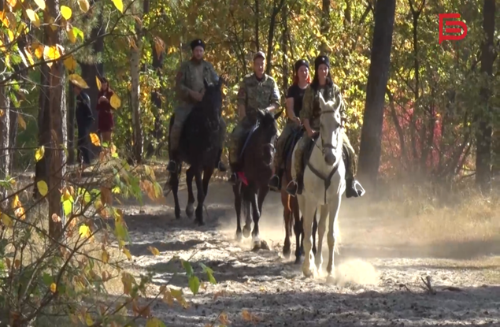

**К сожалению, к соблюдению правил пожарной безопасности ответственно подходят не все. С 17 марта этого года на территории Белгорода зафиксировано 16 ландшафтных пожаров и 33 возгорания мусора**

Именно поэтому в областной столице уделяют особое внимание данному вопросу и проводят рейды по контролю возникновения пожароопасных ситуаций.

В зонах, подверженных риску ландшафтных пожаров, которых на территории города 8, патрулируют студенты правоохранительного колледжа и при возникновении возгораний сообщают в ЕДДС Белгорода. В дневное время ведется непрерывный видеомониторинг подверженных риску зон, где дежурят мобильные группы — казаки пожарной команды «Станица» и поисково-спасательные отряды, которые укомплектованы средствами пожаротушения.

Все подробности узнала Яна Демидова.

[**https://www.belnovosti.ru/novosti/116025.html#**](https://www.belnovosti.ru/novosti/116025.html)

Вячеслав Гладков сообщил о троих пострадавших в Шебекино

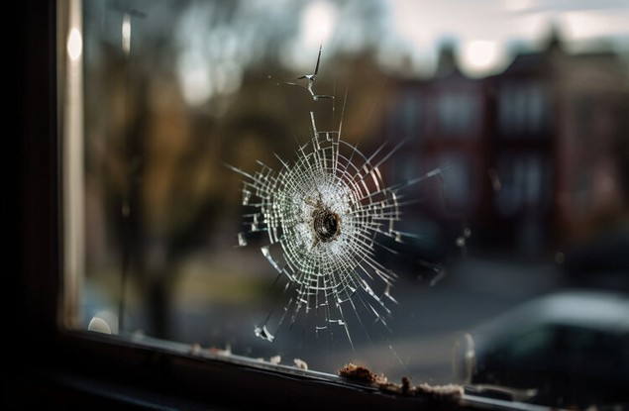

**По информации губернатора Белгородской области, этим утром ВСУ обстреляли район центрального рынка в Шебекино**

По предварительной информации, есть трое пострадавших: у женщины осколочные ранения шеи. Бригадой скорой помощи она доставляется в городскую больницу №2 города Белгорода. Еще у двоих мужчин осколочные ранения ног. Первую медицинскую помощь им оказали сотрудники пожарной части. Один из пострадавших мужчин не стал дожидаться врачей и ушел, второго сейчас доставляют также в городскую больницу №2 города Белгорода», — сообщает губернатор.  
  
Также есть информация о повреждении фасадов торговых павильонов на рынке, муниципальных гаражей и 3 автомобилей.

[https://www.belnovosti.ru/proisshestviya/116023.html#](https://www.belnovosti.ru/proisshestviya/116023.html)

**belpressa.ru**

**В Старооскольском округе в ДТП погибла 48-летняя женщина**

Фото: «БелПресса» (архив)

**Сбивший её водитель скрылся с места аварии, но вскоре его задержали.**

По предварительным данным, ДТП произошло 30 сентября в 19:00 на 25-м километре дороги Незнамово – Архангельское – Потудань – Роговатое. 61-летний водитель автомобиля **«Датсун»** сбил 48-летнюю женщину, которая двигалась по краю проезжей части. От полученных травм она погибла.

Скрывшегося с места происшествия водителя впоследствии задержали. Проходить медосвидетельствование он отказался, [сообщили](https://t.me/gibdd_31/8931) в телеграм-канале Управления ГИБДД по Белгородской области.

[**https://www.belpressa.ru/54758.html#**](https://www.belpressa.ru/54758.html)

**Белгородский губернатор сообщил, что в Грайворонском округе за неделю восстановили 6 домов**

Фото: Алексей Стопичев (архив)

**По словам Вячеслава Гладкова, оперативная обстановка пока не позволяет начать восстановительные работы в Козинке.**

Грайворонский округ в последние недели ВСУ обстреливали фактически ежедневно.

«16 домовладений было повреждено, 4 легковых автомобиля и 1 комбайн, а в селе Дорогощь повреждена школа. Делаем замеры, приобретаем строительные материалы и начинаем восстановление. За неделю уже восстановили 6 домовладений», – рассказал губернатор.

На нескольких улицах в Козинке пока восстанавливать дома не начали из‑за оперативной обстановки.

«Как только она позволит, то сразу начнём выполнять эти работы», – [заверил](https://vk.com/gladkov_vv?w=wall639631882_1038776) глава региона.

[**https://www.belpressa.ru/society/drugoe/54756.html#**](https://www.belpressa.ru/society/drugoe/54756.html)

**За сутки ВСУ атаковали 6 районов Белгородской области**

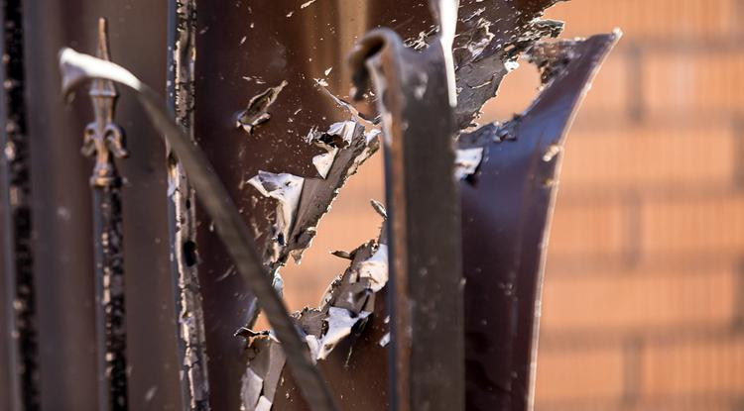Фото: Павел Колядин (архив)

**30 сентября люди при обстрелах не пострадали.**

Ежедневную сводку обстрелов региона [опубликовал](https://t.me/vvgladkov/3704) губернатор **Вячеслав Гладков**.

В Белгородском районе по Журавлёвке выпустили 14 артиллерийских снарядов. После работы ПВО в 9 частных дом и 10 хозпостройках в Разумном выбило окна, посекло фасады и кровлю. Повреждения получили 5 автомобилей, 2 забора, водосток и 2 хозсубъекта.

В селе Богун-Городок Борисовского района с беспилотников сбросили 8 взрывных устройств. В одном доме осколками посекло оконное остекление, незначительные повреждения получили 3 автомобиля.

В Валуйском округе из ствольной артиллерии 4 раза обстреляли Новопетровку.

По Сподарюшино Грайворонского округа пришлось 6 миномётных снарядов.

В Краснояружском районе под артобстрел 5 раз попала окраина Прилесья.

В Шебекинском округе по Мурому выпустили 7 артиллерийских и 3 миномётных снаряда. В 3 частных домах посекло кровлю. Также повреждения получила линия электропередачи. Её уже восстановили. По Новой Таволжанке выпустили 7 артиллерийских и 6 миномётных снарядов. В одном из домов посекло ёмкость для воды.

[**https://www.belpressa.ru/accidents/chp/54755.html#**](https://www.belpressa.ru/accidents/chp/54755.html)

**При обстреле района центрального рынка Шебекино пострадали 3 человека**

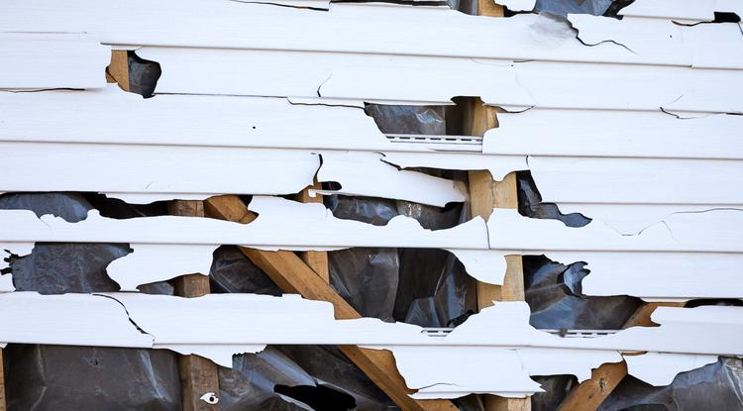Фото: Павел Колядин (архив)

**Женщина и двое мужчин получили осколочные ранения.**

Губернатор **Вячеслав Гладков** сообщил, что сегодня, 1 октября, вооружённые силы Украины обстреляли район центрального рынка в Шебекино.

По предварительным данным, пострадали 3 человека.

«У женщины осколочные ранения шеи. Бригадой скорой помощи она доставляется в городскую больницу № 2 Белгорода. Ещё у двоих мужчин осколочные ранения ног. Первую медицинскую помощь им оказали сотрудники пожарной части. Один из пострадавших мужчин не стал дожидаться врачей и ушёл, второго сейчас доставляют также в городскую больницу № 2 Белгорода», – [написал](https://t.me/vvgladkov/3703) глава региона в своём телеграм-канале.

Обстрел повредил фасады торговых павильонов на рынке, муниципальные гаражи и 3 автомобиля.

[**https://www.belpressa.ru/accidents/chp/54754.html#**](https://www.belpressa.ru/accidents/chp/54754.html)

**mirbelogorya.ruка в городе**

Шебекино / Екатерина Божко / 01.10.2023 09:26

**По предварительной информации, у женщины осколочные ранения шеи.**

Бригадой скорой помощи она доставляется в больницу №2 города Белгорода. Ещё у двоих мужчин осколочные ранения ног. Первую медпомощь им оказали сотрудники пожарной части. Один из пострадавших мужчин не стал дожидаться врачей и ушёл, второго сейчас доставляют также в городскую больницу №2

Повреждены фасады торговых павильонов на рынке, муниципальные гаражи и три автомобиля.

 «Глава округа Владимир Жданов и оперативные службы находятся на месте. Обход территории продолжается», – сообщил **Вячеслав Гладков**.

[**https://mirbelogorya.ru/region-news/58-shebekino/56773-tri-cheloveka-postradali-v-rezultate-obstrela-vsu-v-rajone-tsentralnogo-rynka-v-gorode-shebekino.html**](https://mirbelogorya.ru/region-news/58-shebekino/56773-tri-cheloveka-postradali-v-rezultate-obstrela-vsu-v-rajone-tsentralnogo-rynka-v-gorode-shebekino.html)

**Информация о нанесённых ВСУ ударах по Белгородской области. 30 сентября**

Белгородская область / Екатерина Божко / 01.10.2023 11:36

**Сводкой обстрелов поделился губернатор Вячеслав Гладков.**

**Белгородский район.** По селу Журавлёвка выпустили 14 артиллерийских снарядов. После работы ПВО в посёлке Разумное в 9 частных домах и 10 хозпостройках выбиты окна, посечены фасады и кровля. Также повреждены пять автомобилей, два забора, водосток и два хозсубъекта.

**Борисовский район.**В селе Богун-Городок с БПЛА сбросили восемь взрывных устройств. В одном доме осколками посечено оконное остекление, незначительные повреждения получили три транспортных средства.

**Валуйский горокруг.** Из ствольной артиллерии обстреляли село Новопетровка – зафиксировано четыре прилёта. Обошлось без последствий.

**Грайворонский горокруг.** По селу Сподарюшино выпустили шесть миномётных снарядов. Разрушений нет.

**Краснояружский район.** Под артиллерийский обстрел попала окраина села Прилесье – зафиксировано пять прилётов. Обошлось без последствий.

**Шебекинский горокруг.** По селу Муром выпустили семь артиллерийских и три миномётных снаряда. В трёх частных домах посечена кровля. Также повреждена линия электропередачи. Сейчас ЛЭП восстановлена. На село Новая Таволжанка пришлось семь артиллерийских и шесть миномётных снарядов. В одном из домов посечена ёмкость для воды.

[**https://mirbelogorya.ru/region-news/61-belgorodskaya-oblast-news/56776-informatsiya-o-nanesjonnykh-vsu-udarakh-po-belgorodskoj-oblasti-30-sentyabrya.html**](https://mirbelogorya.ru/region-news/61-belgorodskaya-oblast-news/56776-informatsiya-o-nanesjonnykh-vsu-udarakh-po-belgorodskoj-oblasti-30-sentyabrya.html)

**moe-belgorod.ru**

# В Белгороде резко похолодает

Столбики термометров опустятся до +18

[[](https://moe-belgorod.ru/media_new/1/9/1/3/4/9/1/material_1168733/original_photo-thumb_1920.jpg)](https://moe-belgorod.ru/media_new/1/9/1/3/4/9/1/material_1168733/original_photo-thumb_1920.jpg" \o ")

Фото:

unsplash. com

Читайте «МОЁ! Белгород» в

[**Новости**](https://dzen.ru/news/?favid=254121147)[**Telegram**](https://t.me/BelJedi)[**Дзен**](https://dzen.ru/moe-belgorod.ru?invite=1)

Бабье лето покинет Белгород

Добрый день, дорогие друзья. Выходные пролетают с невероятной скоростью. И уже пора задуматься о планах на предстоящую трудовую пятидневку, которая станет первой в октябре. Начнем с приятного — прогноза погоды.

1 октября, конечно, подарило надежду на продолжение бабьего лета. Но все хорошее имеет свойство заканчиваться. Похолодание придет уже завтра. В понедельник температурный максимум составит +18 градусов. Осадков нам не обещают.

Дорогие читатели, желаем вам прекрасного настроения и легкого старта в новую рабочую неделю. Помните, что каждое время года прекрасно, а любимые диваны уже заждались вас из-за такого теплого сентября.  
Подробнее: <https://moe-belgorod.ru/news/weather/1168733>

# Над Белгородской областью сбили беспилотник

Вражеский аппарат заметили в небе в 14:00

[[](https://moe-belgorod.ru/media_new/1/9/1/3/4/9/0/material_1168732/original_photo-thumb_1920.jpg)](https://moe-belgorod.ru/media_new/1/9/1/3/4/9/0/material_1168732/original_photo-thumb_1920.jpg" \o ")

Фото:

unsplash. com

Читайте «МОЁ! Белгород» в

[**Новости**](https://dzen.ru/news/?favid=254121147)[**Telegram**](https://t.me/BelJedi)[**Дзен**](https://dzen.ru/moe-belgorod.ru?invite=1)

Над Белгородской областью сработала система ПВО

Над Белгородской областью сбили очередной вражеский беспилотник. Об этом сообщили в пресс-службе Минобороны РФ.

Как стало известно, летательный аппарат заметили в небе в 14:00. С ним успешно справилась система ПВО.

Есть ли разрушения на земле, пока неизвестно. Подробности происшествия уточняются.   
Подробнее: <https://moe-belgorod.ru/news/incidents/1168732>

# В Белгородской области участились ДТП с пожилыми водителями

Людей старшего возраста просят следить за самочувствием перед поездками и во время них

[Подробнее:](https://moe-belgorod.ru/media_new/1/9/1/3/4/8/6/material_1168729/original_photo-thumb_1920.jpg)<https://moe-belgorod.ru/news/incidents/1168729>

**ИА "Север-Пресс" (ЯНАО)**

### Спасатели научили педагогов Губкинского правильно эвакуировать детей

В Губкинском спасатели провели тренировку по действиям при пожаре. В учебной эвакуации участвовали 500 человек — сотрудники школ и детсадов, а также их воспитанники, сообщает региональное ГУ МЧС.  
«Во всех школах и садах педагогический персонал сработал быстро и грамотно, но также были выявлены незначительные ошибки», — говорится в сообщении ведомства.  
Чтобы избежать ошибок в будущем, сотрудники МЧС провели для губкинцев инструктаж. После учений местные педагоги признали полезность таких мероприятий, так как от правильности действий во время ЧП зависит безопасность юных северян.

<https://sever-press.ru/news/obschestvo/mchs-nauchilo-zhitelej-gubkinskogo-pravilno-evakuirovatsja/>

**Сетевое издание Газета "Наш Белгород" (Белгородская область)**

### Открытый огонь — под запретом

Установилась солнечная и сухая погода. Горожане продолжают убирать растительные остатки, опавшие листья и сухую траву с приусадебных участков, дворовых территорий и огородов и сжигать всё это в кострах.  
Warning: mb\_strpos(): Offset not contained in string in /data/p0085/gazetanb.ru/media/themes/nb/class/TreeNode.php on line 75  
Warning: mb\_strpos(): Offset not contained in string in /data/p0085/gazetanb.ru/media/themes/nb/class/TreeNode.php on line 75  
Warning: mb\_strpos(): Offset not contained in string in /data/p0085/gazetanb.ru/media/themes/nb/class/TreeNode.php on line 75  
Warning: mb\_strpos(): Offset not contained in string in /data/p0085/gazetanb.ru/media/themes/nb/class/TreeNode.php on line 75  
Warning: mb\_strpos(): Offset not contained in string in /data/p0085/gazetanb.ru/media/themes/nb/class/TreeNode.php on line 75  
Warning: mb\_strpos(): Offset not contained in string in /data/p0085/gazetanb.ru/media/themes/nb/class/TreeNode.php on line 75  
Чтобы предупредить возникновение пожаров, сотрудники управления ГОЧС города продолжают профилактические рейды. Во время подомовых обходов они проводят беседы о соблюдении правил пожарной безопасности, доводят информацию о случившихся пожарах и разъясняют, как можно избежать подобных происшествий. Кроме того, всем домовладельцам вручают тематические памятки, которые будут напоминанием о том, что в доме должно быть не только тепло, но и безопасно.  
С начала пожароопасного периода в городе зарегистрировано 16 ландшафтных пожаров и 32 случая горения мусора, составлено 96 протоколов об административных нарушениях (51 — отделом надзорной деятельности и профилактической работы ГУ МЧС России по Белгородской области, четыре – управлением экологического и охотничьего надзора региона и 41 – департаментом лесного хозяйства минприроды области).  
Сжигание сухой травы и мусора во дворе представляет серьёзную опасность для самого домовладения, но огонь может перекинуться и на соседние постройки. А сжигание сухостоя наносит непоправимый вред здоровью людей и окружающей природной среде, усиливает загрязнение атмосферы.  
На территории города продолжает действовать особый противопожарный режим, и использование открытого огня категорически запрещено. Также напоминаем, что сжигание травы и мусора является нарушением требований пожарной безопасности в особый противопожарный режим (ст. 20.4 ч. 2 КоАП РФ) и влечёт административный штраф для граждан от 10 до 20 тыс. рублей, для должностных — от 30 до 60 тыс. рублей, для юридических лиц – от 400 до 800 тыс. рублей.  
При пожаре звоните в единую дежурно-диспетчерскую службу города по телефону 112.  
Фото управления ГОЧС Белгорода

<https://gazetanb.ru/2023/10/otkrytyj-ogon-pod-zapretom/>

**BezFormata Белгород (Белгородская область)**

BezFormata Белгород (Белгородская область)

 2 194

01.10 11:47

### Сотрудники МЧС напоминают о правилах пожарной безопасности в сухую засушливую погоду

Осенью с наступлением сухой теплой погоды возрастает количество пожаров, связанных со сжиганием сухой травы и мусора. Из года в год повторяется одна и та же картина: вдоль дорог и шоссе, на полях и в оврагах горит сухая трава.  
Почему это происходит? Откуда берётся та искра, из которой рождается всеразрушающая огненная стихия? Мы редко задумываемся над этим. А между тем, любой из нас, безучастно проходящий мимо подростков, жгущих траву, выкинувший из машины на обочину непотушенную сигарету, оставивший после весёлого пикника на природе тлеющий костёр, сжигающий мусор в неустановленных для этого местах становится сопричастным к тому, что выгорают поля, луга, уничтожаются экосистемы, а некоторые наши земляки теряют нажитое годами имущество, остаются без крыши над головой.  
Чтобы не допустить халатного отношения к разведению костров, инспекторы МЧС России регулярно проводят рейды по предупреждению пожаров от возгораний сухой травы и мусора.  
Главное управление МЧС России по Белгородской области напоминает: для того чтобы избежать природных пожаров, необходимо помнить об элементарных правилах. Вот некоторые из них:  
Никогда не поджигайте сухую траву. Если вы увидите, как это делают другие, постарайтесь их остановить. Не бросайте в траву непотушенные спички и сигареты, так как это может стать причиной пожара. Если вы обнаружили начинающийся пожар – например, небольшой травяной пал или тлеющую лесную подстилку у оставленного кем-то костра – постарайтесь затушить его сами. Если пожар достаточно сильный и вы не можете потушить его сами – позвоните в пожарную охрану по телефону «101» или «112», сообщите о найденном очаге возгорания и как к нему проехать.  
Также напоминаем, что в Главном управлении МЧС России по Белгородской области функционирует Единый «телефон доверия» - 8 (4722) 39-99-99, по которому Вы можете получить необходимую консультацию, сообщить о фактах нарушений в области пожарной безопасности.

<https://belgorod.bezformata.com/listnews/pravilah-pozharnoy-bezopasnosti-v-suhuyu/122176353/>